Описание настройки и работы с прибором «FORTUNE-M».

Управляющие кнопки с лево на право: вверх, вниз, влево, вправо и ввод.

Подключить катушку и расчётный конденсатор к входу ТХ, последовательно согласно схемы.
Вход в режим настройки датчиков. Удерживаем кнопку ввод, подаём питание.
Появится вот такой диалоговый экран. Курсор (прямоугольник), будет стоять на «Coil-1».
Кнопками влево вправо можно выбрать до трёх настраиваемых датчиков, где будет происходить сохранение для данного датчика.

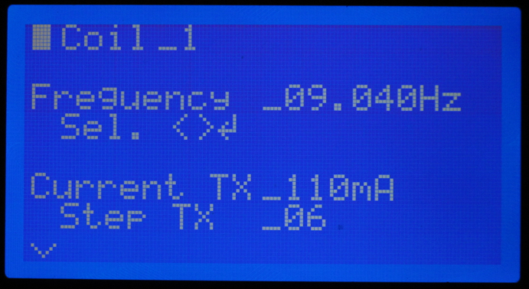

Далее кнопкой вниз, перемещаемся в установку тока «Current TX», устанавливаем на 05-06.

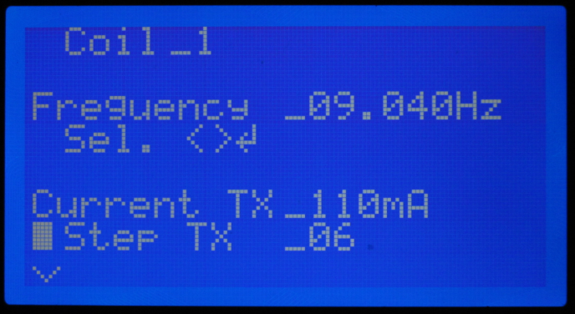

Далее кнопкой вверх перемещаемся в установку частоты «Frequency». Кнопками влево вправо находим частоту и максимальный ток по показанию. Когда нашли максимум, жмём кнопку ввод, появится надпись «Save». Всё частота сохранилась.
Отключаем контур TX, и на его место подключаем контур RX, конденсатор тоже последовательно. И таким же методом находим частоту контура по максимальному току. Разброс контуров по частоте между ТХ и RX, рекомендовано 800Гц-1500Гц. Частота RX ниже по частоте, чем ТХ.

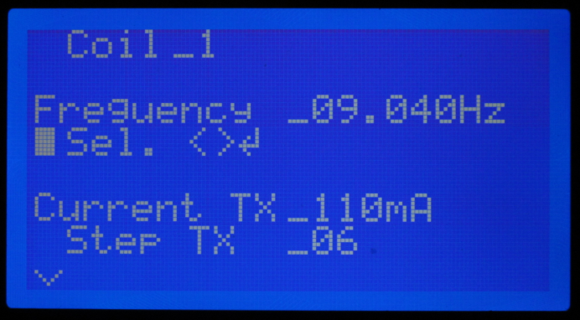

Далее, когда настроили контура, улаживаем катушки в корпус датчика. Подключаем кабель в датчике, и соединяем с платой согласно схеме. Конденсатор ТХ последовательно, конденсатор RX параллельно катушки.
Далее удерживаем кнопку ввод, подаём питание, входим в режим настройки датчиков. Кнопкой вниз, переходим во второй экран
Здесь можно установить фазу по ферриту, на данный датчик. Также, не имея осциллограф можно свести датчик, следя за показаниями «B_Coil». Чем меньше, тем лучше.

2-экран.

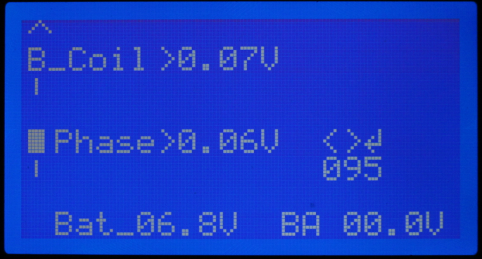

Для установки фазы, нужно положить кусочек феррита с боку катушек, где пересекаються катушки. Положите феррит так, что бы показания по шкале баланса (B_Coil) датчика было в пределах 1-4 вольта. Далее кнопками влево вправо, находим такое же показание в «Phase». Когда будет выставлена фаза, нажать ввод (крайняя правая кнопка), то есть сохранить. Также появится надпись «Save». Далее перемещаемся вниз

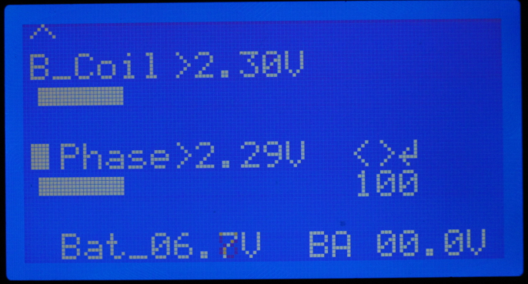

Здесь выставляете фактическое напряжение подстроечным резистором, показания отображается в левом нижнем углу (Вat_06.8V). Кнопками влево, вправо можно установить порог разряда батареи. Показания в строчке (ВА 00.0)
В случае разряда батареи, будет выдаваться звуковое предупреждение, в рабочем экране поиска.

